**訪問型サービスＢ・通所型サービスＢ従事者用**

高松市介護予防・生活支援サービス提供者養成研修会のご案内

平成２６年の介護保険法の改正により、「介護予防・日常生活支援総合事業（総合事業）」が創設され、高松市では平成２８年１０月から段階的に実施しています。

その中で、訪問型サービスＢ及び通所型サービスＢ（住民主体による支援）の従事希望者のうち、下記に記載した有資格者でない者は、高松市が行う研修の受講が必要となりますので、次のとおり研修会を開催します。

記

１　日　　時　　**令和7年７月１４日（月）　９：0０～１5：3０**

２　場　　所　　**サンメッセ香川　２階中会議室　（高松市林町２２１７番地1）**

３　内　　容　　カリキュラムについては、裏面参照

４　費　　用　　無料

|  |  |
| --- | --- |
| 訪問型サービスＢ | 通所型サービスＢ |
| ・介護福祉士  ・訪問介護員養成研修１級課程修了者  ・訪問介護員養成研修２級課程修了者  ・介護職員初任者研修修了者  ・実務者研修修了者  ・介護職員基礎研修課程修了者  ・看護師  ・准看護師  ・家政士  ・高松市が行う介護予防・生活支援サー  ビス提供者養成研修修了者 | ・理学療法士  ・作業療法士  ・保健師  ・看護職員  ・機能訓練指導員  ・言語聴覚士  ・柔道整復師  ・あん摩マッサージ指圧師  ・健康運動指導士  ・高松市が行う介護予防・生活支援サー  ビス提供者養成研修修了者 |

５　研修受講の必要がない有資格者

６　申し込み　　別紙【参加申込書】により、令和７年７月７日（月）までに、お申込みいただきますようお願いします。

７　そ の 他　　・研修の詳細に関しては「高松市介護予防・生活支援サービス提供者養成研修実施要領」をご確認ください。なお、今回の研修は、実施要領の中の研修Ｄとなるものです。

　　　　　　　・研修に参加される方は、下記の点に留意していただきますようよろしくお願いします。

1. 発熱や咳等の風邪症状がある場合は、参加を自粛してください。
2. マスクの着用につきましては個人の判断に委ねることとします。ご理解とご協力をよろしくお願いします。

(3)悪天候などにより、中止となる場合があります。

【問い合わせ/ FAXまたはメール送付先】

〒761-1701 高松市福岡町二丁目２４番１０号

高松市社会福祉協議会　地域共生社会推進室

TEL ：(087)811‐5888　FAX：(087)811-5257

E-mail:takas003@ca.pikara.ne.jp

本研修は、高松市が実施する高松型地域共生社会構築事業の一環として取り組んでいます。

研修カリキュラム（予定）

|  |  |  |  |
| --- | --- | --- | --- |
|  | 項　目 | 内　容　（例） | 時間数 |
| 1 | オリエンテーション | 研修全体のオリエンテーション  　研修の目的、注意事項等について | 5分 |
| 2 | 介護保険制度 | 介護保険制度の概要 | 20分 |
| 3 | 介護予防・日常生活支援総合事業 | 総合事業の仕組みとサービス種類 | 20分 |
| 4 | 認知症の理解 | 認知症高齢者の理解と対応 | 45分 |
| 5 | 高齢者の特徴と対応 | 高齢者の心身と生活像の理解  加齢による心身の変化と留意点  高齢者に多い疾患の基礎知識と予防・対処方法 | 45分 |
| 6 | 事故防止・緊急時の対応  リスクマネジメント | 相談・連絡・報告  事故発生時・緊急時の対応 | 45分 |
| 7 | 個人情報保護 | 個人情報保護、守秘義務 |
|  | 昼休憩 | １２：００～１３：００(多少時間が前後する場合あり) | 60分 |
| 8 | 訪問マナー  コミュニケーションの手法  生活援助の方法 | 福祉業務従事者としての倫理  　介護職員の倫理や職務、基本的マナー  介護におけるコミュニケーション技術  訪問介護サービスの制度と業務内容  　介護保険制度の規定、禁止事項  生活援助の目的、機能と基本原則  　目標達成に向けた自立支援  生活援助の方法  　サービスごとの留意点  衛生管理  　ゴミの始末、調理器具、食器等の衛生管理、感染症予防  快適な室内環境と安全管理  　生活行動と生活空間、自立促進の環境整備  快適な室内環境の条件、清潔さ  防災等の安全管理 | 120分 |
| 9 | 通所型サービスＢの運営について | 通所型サービスＢの運営におけるポイント  　会場の管理、講師の補助、参加高齢者への対応・関わり方 |

※ 会場・講師の都合により、内容・時間などが変更になる可能性がありますのでご了承ください。

※ 昼休憩以外にも適宜休憩が入ります。

**参加申込書**

別紙

**■申込方法：FAXまたはメールにてご提出ください。**

**■FAX送信票は不要です。**

**■高松市社会福祉協議会　地域共生社会推進室　宛**

**ＦＡＸ：０８７－8１１－５２５７**

**メール：takas003@ca.pikara.ne.jp**

**高松市介護予防・生活支援サービス提供者養成研修会(R7年7月14日開催)**

|  |  |  |  |  |  |
| --- | --- | --- | --- | --- | --- |
|  | ふりがな  名　前 | 生年月日 （和暦） | 郵便番号  自宅住所 | 連絡先 | 備考 |
| 例 | たかまつ　はなこ  高松　花子 | S30.3.3 | 〒760-○○○○  番町○丁目△△-□□ | 839-○△□× |  |
| 1 |  |  |  |  |  |
| 2 |  |  |  |  |  |
| 3 |  |  |  |  |  |
| 4 |  |  |  |  |  |
| 5 |  |  |  |  |  |
| 6 |  |  |  |  |  |
| 7 |  |  |  |  |  |
| 8 |  |  |  |  |  |
| 9 |  |  |  |  |  |
| 10 |  |  |  |  |  |

※ 研修修了者には修了証を発行します。上記＜名前＞＜生年月日＞＜自宅住所＞の記載については、お間違えのないようにお願いします。

※ 自宅住所に修了証を送付します。

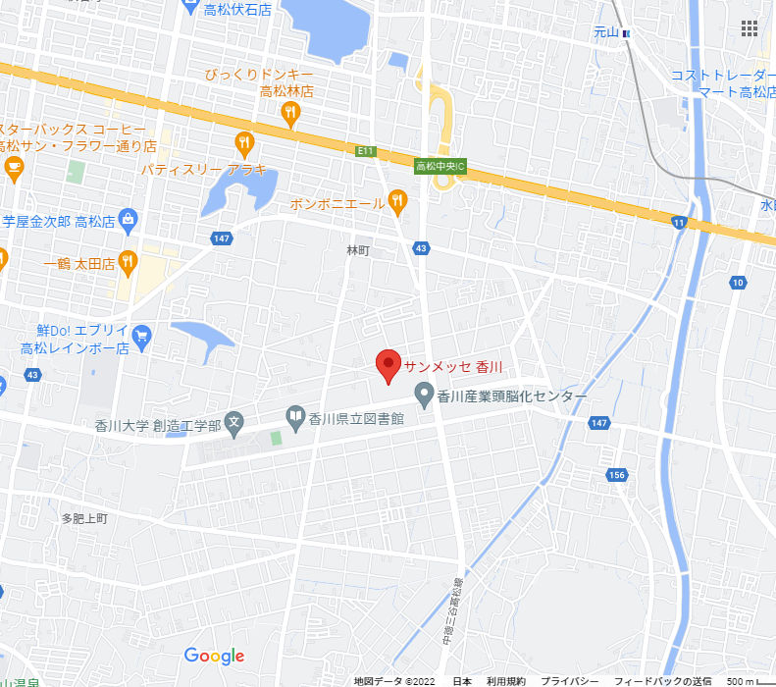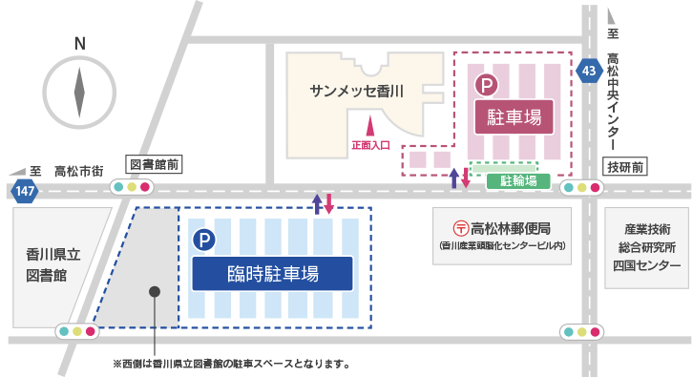

**●駐車場はこちら**

**●会場はこちら**

**（高松市林町2217-1）**

**サンメッセ香川　地図**